CFA Singuerlín 2017-2018
CURS DE FORMACIÓ ESPECÍFIC PER A L’ACCÉS ALS CICLES
FORMATIUS DE GRAU MITJÀ (CAM)
CIÈNCIES SOCIALS
- El paisatge com a resultat de la interacció entre la humanitat i el medi
1. RELLEU I HIDROGRAFIA
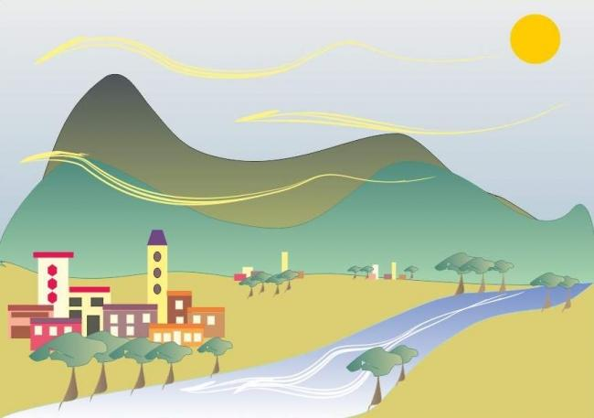
PILY VALVERDE GALLARDO
Josep-Manel Alarcó
ACTIVITATS
- Elaboreu un mapa d’Àfrica tot assenyalant la xarxa fluvial i els principals llacs.
- Enllaceu amb fletxes:
Desert de Gobi | Àfrica
Serralada de l’Atles | Oceania
Aconcagua | Europa
Massís de les Guaianes | Àsia
Melanèsia | Andes
Riu Volga | Amèrica del Sud
- Assenyaleu V (Veritable) o F (Fals)
El relleu de la Península Ibèrica s’articula al voltant de la Serralada Ibèrica.
Hi ha una gran desproporció entre la xarxa fluvial atlàntica i la mediterrània a la Península Ibèrica.
Les Serralades Costaneres Catalanes estan constituïdes per la Serralada Prelitoral i la Serralada Litoral.
La Depressió Central Catalana està formada per les Serralades Costaneres i la Depressió Prelitoral-
- Responeu breument.
- Concepte de muntanya
- Relleu asiàtic.
- El medi àrtic.
- Importància de les aigües subterrànies a Catalunya.

1. RELLEU I HIDROGRAFIA

1. Tipificació dels principals elements del relleu
Concepte de relleu
Conjunt de formes —muntanya, turó, altiplà, plana, delta, etc— que accidenten la superfície de la terra. La descripció del relleu és pròpia de l'orografia. Un relleu és mesurat segons l'altitud o la distància vertical entre el cim i el nivell marí, i també per l'extensió.
Hom parla, per tant, de relleu major si té com a mínim uns quants centenars de metres d'altitud, i de relleu menor en el cas contrari, és a dir, quan no assoleix aquest mínim; els microrelleus tenen dimensions extraordinàriament petites. Els diferents tipus de relleu resulten principalment de l'acció de les forces endògenes i dels agents erosius.
Les forces tectòniques produeixen els plegaments (anticlinal, sinclinal), les falles (i en conseqüència els gräben i els horste), els fenòmens volcànics (cons, cràters, colades, etc). L'erosió per la seva part ataca, destrueix i transforma els relleus preexistents; la seva acció és completada, en certa manera, pel transport dels materials detrítics i per l'acumulació d'aquells en altres indrets i creant, per tant, un altre tipus de relleu (un delta).
Hom distingeix, doncs, entre relleu estructural i relleu d'erosió. Els relleus estructurals poden ésser primitius o directes (un volcà, per exemple) o derivats (un turó testimoni). Si un relleu manté el mateix sentit de la deformació tectònica és un relleu conforme: un mont correspon per exemple a un anticlinal, una vall a un sinclinal (relleu juràssic); un relleu d'inversió, contràriament, no guarda relació amb la forma estructural anterior: un sinclinal és més elevat que l'anticlinal, o, en altres termes, l'estructura de sentit negatiu domina la de sentit positiu (relleu prealpí).
Les formes de relleu modelades pels agents erosius depenen de la duresa més o menys gran de les roques, de les condicions climàtiques, i en definitiva de les diverses formes d'erosió: mecànica, química, de les aigües, del vent, del glaç, antròpica.
Muntanyes i alineacions muntanyoses
Una muntanya és qualsevol elevació natural, acusada i abrupta del terreny. La formació de les muntanyes té diverses causes: els plegaments tectònics, les erupcions volcàniques o l'erosió causada sobre part de les masses sedimentàries en són les més característiques.
Perquè una elevació pugui ser considerada muntanya ha d'existir una diferència de nivell important entre la base i el punt culminant, almenys d'uns centenars de metres. Elevacions poc importants reben d'ordinari el nom de pujols o turons.
És menys determinant l'alçada total. Aquesta a tot el món es mesura (en peus o en metres) a partir del nivell del mar. Per extensió es dóna també el nom de muntanya als zones i comarques en general muntanyoses.
Al món existeixen moltes muntanyes, la major part d'origen tectònic. Les més altes i extenses són a la serralada de l’Himalaia. Altres de molt importants són: els Andes a l'Amèrica del Sud, els Alps i els Pirineus a Europa, les Muntanyes Rocalloses a Nord-Amèrica.
Les de formació volcànica són nombroses a punts d'Àsia (illes del Japó i del Pacific Sud) a Europa (Itàlia), al nord d'Àfrica (Illes Canàries) i en general són de menys alçada que les serralades produïdes per plegaments.
Les produïdes per l'erosió –de l'aigua normalment- sobre terrenys sedimentaris són freqüents a les grans esplanades: la regió del Colorado a Nord Amèrica n'és el cas mes vistós. Es tracta normalment de muntanyes més baixes, però sovint molt escarpades.
2. Principals unitats de relleu i unitats hidrogràfiques
Àfrica
El continent africà té una superfície de 30.304.445 km2. Tot i que aquesta extensió és més petita que no pas Àsia o Amèrica, Àfrica és tres vegades més gran que Europa.
L’estret de Gibraltar separa Àfrica d’Europa, i la península del Sinaí la uneix a Àsia.
Les terres del continent africà són situades al nord i al sud de l’equador i presenten un contorn compacte i sense penetracions gaire grans del mar; per això les costes són poc retallades.
Característiques del relleu africà
Dos grans conjunt d’unitats de relleu d’extensió molt diferents ocupen el territori africà: zones de cubetes (enfonsaments) i altiplans (bombaments).
El relleu pla i monòton és la característica dominant dels paisatges africans. Nombroses planes i cubetes de gran extensió es combinen amb altiplans i relleus aïllats, de poca altitud, situats enmig d’immenses superfícies planes.
Les dimensions de les cubetes poden sobrepassar fàcilment els 1.000 km de radi. Només al nord i a l’est d’Àfrica hi ha serralades d’altitud considerables.
Zones de serralades
Hi ha grans accidents del terreny que constitueixen formes de relleu molt destacades i espectaculars; però no són característics del conjunt del continent africà, perquè són limitats a espais força reduïts.
La serralada de l’Atles constitueix una veritable cadena de muntanyes joves situada fonamentalment al Marroc i al nord d’Algèria.
La major par del relleu de la zona oriental del continent és el resultat de la ruptura del territori en grans blocs aïllats provocada pels moviment de l’escorça de la Terra.
Aquests blocs són situats a diverses altituds, alguns enfonsats (fosses) i els altres, elevats (altiplans o serralades). Les fosses poden ser ocupades per llacs, nombrosos i extensos, que són característics d’aquesta zona d’Àfrica.
De vegades les grans línies de ruptura que separen aquests blocs (falles) són aprofitades pels materials de l’interior de la Terra per sortir a la superfície i formar volcans.
Aquests volcans poden arribar a tenir altituds considerables, com el Kilimanjaro que fa 5.895 m d’altitud.
Cràter Ngorongoro, Tanzània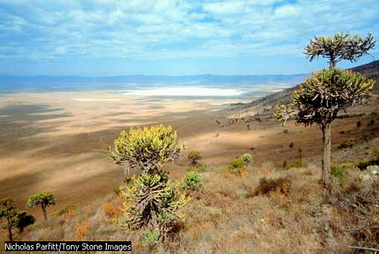
Gràcies a una densitat de població relativament baixa, Tanzània ha conservat gran part de la seva fauna i alberga algunes de les reserves d’animals salvatges més famoses del món, com el cràter Ngorongoro, que apareix a la imatge, i els parcs nacionals de Serengeti i Selous. Ngorongoro, que comprèn un enorme cràter volcànic apagat situat al nord-est de Tanzània, proporciona no solament un refugio segur a la fauna salvatge sinó també una àrea d’estudi única per als científics, en especial genetistes, degut a que les seves poblacions d’animals salvatges estan isolades de las de la resta del país per les parets del cràter. Aquest es localitza dins de la Zona de Conservació Ngorongoro, declarat Patrimoni de la Humanitat, que també inclou la gola d’Olduvai, on s’han trobat restes d’alguns dels primers avantpassats de l’ésser humà.
La xarxa fluvial africana
Els grans rius africans són molt diferents entre ells pel que fa a les característiques de llurs cursos, el lloc on desemboquen i la quantitat d’aigua que porten durant l’any.
Els rius
El Nil és el riu més llarg del món (6.671 km). Tant per la longitud com pel cabal i per les característiques del seu curs constitueix un cas excepcional entre els rius africans.
El Nil neix a la regió del llac Victòria, travessa el desert més gran de la Terra, el Sàhara, i aboca l’aigua a la mar Mediterrània formant un gran delta.
El Senegal, el Níger, el Congo i l’Orange desemboquen a l’oceà Atlàntic, i el Zambezi i el Limpopo, a l’oceà Índic.
El cabal d’aigua de tots aquests rius és important, però varia segons els climes de les zones per on passen. La majoria presenten moltes dificultats per a la navegació, a causa del terreny accidentat; n’interrompen el curs cascades, ràpids i congostos profunds per salvar els desnivells.
D’altra banda, alguns rius no arriben a la mar, sinó que desemboquen al centre de les cubetes, on formen llacs, o bé l’aigua es perd a causa de l’evaporació, quan travessen zones desèrtiques.
Els grans llacs
Els grans llacs també tenen unes característiques molt diferents.
Els llacs situats als fons de les fosses de la part oriental d’Àfrica (Victòria, Tanganyka, Malawi) són grans, profunds i permanents.
En canvi, els llacs que es localitzen a les cubetes més o menys desèrtiques (Txad, Níger) són poc profunds; l’extensió varia durant l’any i a l’estació seca es poden arribar a evaporar completament.
Àsia
El relleu asiàtic
Les terres més elevades i més enfonsades de la Terra es troben al continent asiàtic; els cims més alts són la serralada de l’Himàlaia, on culminen en l’anomenat sostre del món, l’Everest (8.848 m).
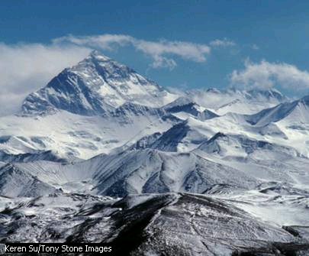
Mont Everest
L’Everest, el cim més alt del món, amb 8.848 m d’altitud, està a la serralada de l’Himàlaia, al sud d´Àsia central, formant la frontera entre Nepal i el Tibet. Abans de que el 29 de maig de 1953 dos membres d’una expedició britànica (Edmund Hillary i Tenging Norkay) assoliren el seu cim, nombroses expedicions havien intentat la seva ascensió.
D’altra banda, també s’hi troben els punts més enfonsats del planeta: a la mar Morta, a 397 m per sota del nivell de la mar, i a la depressió de Turfan, a la vora del desert de Gobi, a la Xina, situada 154 m per sota del nivell de la mar.
Serralades importants
Un seguit de serralades importants de dimensions i altituds diferents ocupen una gran part d’Àsia.
Es poden distingir dos grans conjunts: el més destacat, per l’extensió i per l’altitud, ocupa tot el sud del continent des de Turquia i el Caucas fins a les serres de la península d’Indo-xina; un altre, no tan important, parteix de les serralades del Pamir i Tian Shan vers el nord-est, fins arribar a l’estret de Bering.
Planes i altiplans immensos
Ocupen la resta del territori asiàtic. Al nord-oest s’estén la gran plana siberiana, que es converteix en un altiplà a la part oriental del continent.
Al sud i a l’est les planes no són tan extenses i ocupen les amples valls dels grans rius, el Tigris i l’Eufrates, l’Indus i el Ganges; o el curs més baix del Mekong, del Iangtsé i del Huang He.
Els grans altiplans se situen al sud i a l’est: l’altiplà de l’Ioran, l’altiplà del Dècan (a l’Índia), l’altiplà del Tibet (el més alt del món, entre 4.000 i 5.000 m) i l’altiplà de Mongòlia.
El cinyell de foc del Pacífic
L’anomenat cinyell de foc del Pacífic, que envolta aquest oceà, es refereix a l’existència de volcans situats en nombroses illes de l’est i del sud-est d’Àsia, properes a les grans fosses marines i que constitueixen una de les zones de la Terra de més inestabilitat i de més freqüència de sismes.
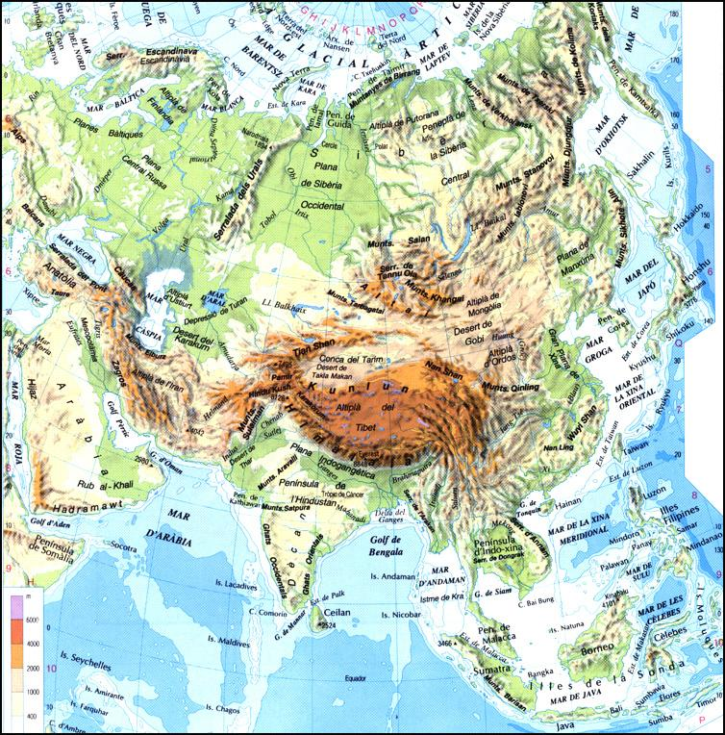
La xarxa fluvial asiàtica
El riu Brahmaputra al seu pas per Assam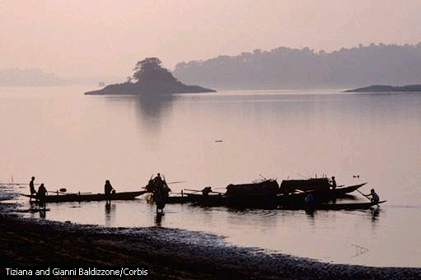
En el seu curs baix, en concret al seu pas per l’estat indi d’Assam, el riu Brahmaputra es converteix en la principal artèria fluvial de la regió bengalí, a través de la qual es realitzen els intercanvis comercials i el transport de persones i mercaderies. Els productes són transportats, bé per particulars en llurs pròpies embarcacions, bé per companyies, amb seu a la propera ciutat de Guwahati, que operen a gran escala.
Els rius asiàtics es corresponen amb cada una de les unitats climàtiques.
A la regió àrtica correspon un tipus de riu de curs lent i regular que té les fonts a les muntanyes de l'interior del continent i amb una orientació general sud-nord vers l'oceà Àrtic. Resten glaçats 4 o 5 mesos l'any, especialment a la desembocadura, i, en produir-se el desglaç al curs alt, les pannes s'acumulen al curs baix i formen preses que originen inundacions freqüents. El primer dels rius d'aquesta regió és el Ienissei (4 750 km); el segueixen en longitud l'Obi i el Lena. El riu Amur, que pertany a aquesta regió, però que desguassa al Pacífic, participa ja del règim de les crescudes monsòniques.
L'Àsia interior és essencialment una regió de conques endorreiques, a causa de l'escassetat de precipitacions i al cercle muntanyós que impedeixen alhora la formació de grans rius capaços de travessar les estructures muntanyoses. Molts dels cursos d'aigua es perden a les sorres o fan d'immissaris de llacs o mars interiors, com la Càspia, l'Aral o el llac Balkhas, que, malgrat les aportacions, no poden evitar el procés de dessecació comú a tots els llacs interiors.
A part aquestes conques, hom pot esmentar les d'Anatòlia, Iran, Armènia, Tibet, Turquestan i les depressions de Síria i Palestina, totes elles amb nombrosos llacs salats, poc profunds (excepció feta de la mar Morta), que s'han convertit sovint en pantans.
A l'Àsia monsònica els rius neixen a les muntanyes alimentats per la fosa de les neus, però tenen com a característica comuna una crescuda determinada per les pluges del monsó d'estiu. Són rius de curs irregular, amb freqüents gorges i ràpids, amb gran capacitat erosiva i gran cabal i que transporten masses d'al·luvions que, en dipositar-se a la desembocadura, formen planes i deltes. Entre els rius més llargs destaquen el Iangtsé, el Mekong i l'Huang He, i entre els més cabalosos, el Iangtsé, el Ganges i l'Indus.
Fora dels rius àrtics i dels monsònics, només el Tigris i l'Eufrates constitueixen una conca fluvial de consideració, bé que situats a la regió de l'Àsia interior. Els rius de l'Àsia mediterrània són de tipus torrencial; n'és l'única excepció el Kizilirmak, que ve de les muntanyes de l'interior.
Amèrica
Relleu americà
Una serralada impressionant de muntanyes joves a l’oest
A la costa occidental dels dos subcontinents americans s’hi aixequen unes cadenes de muntanyes joves impressionants que van des d’Alaska fins a la Terra de Foc.
A Amèrica del Nord són les muntanyes Rocalloses (McKinley, 6.194 m), globalment amb menys altitud que la serralada d’Amèrica del Sud, els Andes, on es localitzen les altituds més grans (Aconcagua, 6.959 m).
Les muntanyes Rocalloses i els Andes tenen valls profundes i estretes i altiplans importants, com el Canyon del Colorado i els altiplans andins (4.000 m), entre els qual sobresurt l’altiplà bolivià.
En conjunt, les Rocalloses tenen una amplada superior als Andes. A Amèrica Central se’n redueix l’amplària i es converteixen en una successió de muntanyes intermèdies.
Aquestes dues serralades constitueixen la part oriental del cinyell de foc del Pacífic, format per nombrosos volcans en activitat –sobretot a les serres mexicanes, centreamericanes i als Andes -, les zones de més activitat sísmica i volcànica d’Amèrica.
Petites serres de muntanyes velles a l’est
A prop de les costes atlàntiques, tant a Amèrica del Nord com a Amèrica del Sud, hi ha arrengleraments de muntanyes velles, de poca altitud i de dimensions reduïdes, amb valls amples i cims arrodonits.
- A Amèrica del Nord hi ha als Apalatxes, que no arriben als 2.000 m d’altitud.
- A Amèrica del Sud hi ha dos conjunts separats per la conca del Amazones: el massís de les Guaianes i el massís Brasiler, aquests darrer més extens. Cap cim d’aquests dos blocs de muntanyes no supera els 3.000 m.
Planes al·luvials immenses al centre dels subcontinents
Entre les serralades joves de l’oest i les muntanyes velles de la costa atlàntica, tant a Amèrica del Nord com a Amèrica del Sud, s’hi troben immenses planes per on passen grans rius i llurs afluents, que ocupen prop de la meitat de la superfície del continent.
A Amèrica del Nord només hi ha una gran plana, formada per la conca del Mississipí i del Missouri, i a Amèrica del Sud n’hi ha tres: la de l’Orinoco, la de l’Amazones i els seus afluents i la del Paranà-Paraguai.
La xarxa fluvial americana
D'acord amb la disposició de les grans unitats de relleu, la major part de les aigües del continent americà és evacuada vers l'Atlàntic. Tres de les quatre conques fluvials més grans del món es troben a Amèrica i desguassen a l'oceà Atlàntic: la de l'Amazones-Ucayali amb 7.050.000 km², la del Mississipí-Missouri amb 3.650.000 km², i la del Riu de la Plata-Paraná, amb 3.140.000 km².
També són grans conques fluvials les del Mackenzie (1.760.000 km²), tributari de l'Àrtic, el Yukon (855.000 km²) i el Columbia (772.000 km²), tributaris del Pacífic, i l'Orinoco (944.000 km²) i Rio Bravo o Rio Grande (580.000 km²), que desguassen a l'Atlàntic.
El mateix lloc privilegiat ocupa Amèrica pel que fa a la longitud dels rius: l'Amazones-Ucayali (6.280 km) i el Mississipí-Missouri-Red Rock (5.970 km) són el segon i el tercer rius més llargs del món. Són també molt llargs el Plata-Paraná (4.700 km), el Mackenzie (4.241 km), el Purús (3.200 km), afluent de l'Amazones, el Nelson Saskatchewan (3.103 km), que desguassa a la badia de Hudson, el Sant Llorenç (3.058 km), tributari de l'Atlàntic, etc. Amèrica disposa igualment d'algunes de les més extenses conques lacustres del món, gairebé totes elles als EUA i al Canadà: Superior (84.131 km²), el segon llac del món quant a superfície; Huron (61.797 km²), Michigan (58 016 km²), Erie (26.612 km²) i Ontario (18 841 km²), coneguts com els Grans Llacs nord-americans; el Gran Llac dels Óssos (31.792 km²), el Gran Llac dels Esclaus (28 438 km²), Winnipeg (24 514 km²), Athabasca (8.080 km²), Reindeer (6.390 km²), Winnipegosis (5.447 km²), Manitoba (4.706 km²) i el Gran Llac Salat (4.690 km²); a l'Amèrica Central destaca el llac Nicaragua (8.430 km²) i a la del Sud, el llac Titicaca (8.300 km²).
Oceania
Continent que comprèn Austràlia, Nova Guinea, Nova Zelanda i les illes de Melanèsia, Polinèsia i Micronèsia. Oceania és el continent més petit de tots i està format per una munió d’illes de mides molt desiguals.
L’element comú d’aquest continent és l’oceà Pacífic, que banya totes les illes i els arxipèlags; la majoria de les illes estan situades al sud de l’equador.
Relleu i rius d’Oceania
Un continent format per illes
Les grans illes estan situades al sud-oest: són Austràlia i Tasmània (7.700.000 km2), que tenen una superfície que representa les ¾ parts d’Europa (10.500.000 km2), i Nova Zelanda i Nova Guinea, amb una extensió molt més reduïda.
Austràlia té un relleu molt senzill
En la distribució del relleu australià s’hi distingeixen tres grans zones:
- A l’oest, un gran altiplà amb característiques de desert i poca altitud (no arriba a 1.500 m als indrets més elevats).
- Al centre, una gran plana, anomenada la Gran Conca Artesiana. Aquesta zona té una extensió considerable (una mica més de tres vegades Espanya).
- A l’est d’Austràlia, de nord a sud i al llarg de la costa, hi ha un arrenglerament muntanyós d’altitud moderada, la Serralada Australiana, que culmina a les muntanyes de Kosciusko (2.280 m).
A l’interior de la gran conca un conjunt de rius passen per terrenys molt secs, porten poca aigua i no arriben al mar perquè desemboquen al llac interior Eyre. Només el Murray i el seu afluent el Darling són veritables rius que desemboquen a la mar a la costa sud d’Austràlia.
Nova Zelanda i Nova Guinea
Són unes illes muntanyoses on hi ha alguns volcans; tenen planes costaneres estretes i valls profundes a l’interior, per on passen rius curts i cabalosos.
Un conjunt molt nombrós d’illes formen la resta del continent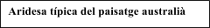
Una munió d’illes es troben al centre i a l’est d’Oceania. Els arxipèlags que formen aquestes illes es distribueixen en tres grans conjunts: la Melanèsia, la Micronèsia i la Polinèsia.
La gran majoria d’aquestes illes tenen dimensions molt reduïdes. Són d’origen volcànic o bé estan formades per atols.
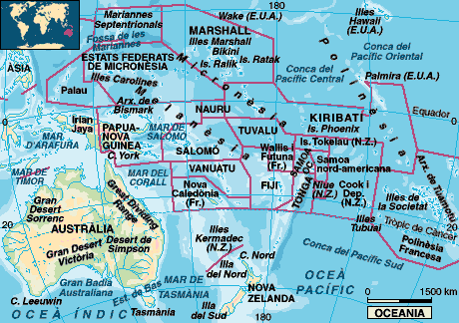

L’Antàrtida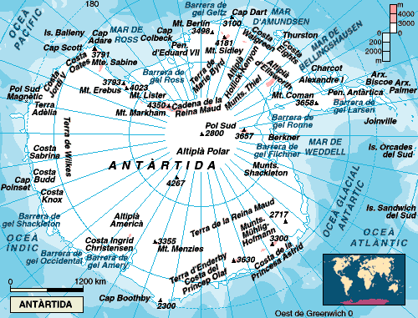
És un continent situat en ple casquet polar antàrtic.
Continent situat al voltant del pol Sud i que juntament amb les illes properes és a l'interior dels 60° de latitud. Té 14.100.000 km² de superfície, compreses les illes (140.000 km²) i la plataforma continental amb glaç flotant (1.160.000 km²)
El relleu és poc conegut perquè està cobert totalment per una capa immensa de glaç (inlandis) d’un gruix que oscil·la entre 2.000 i 4.000 m.
Un continent glaçat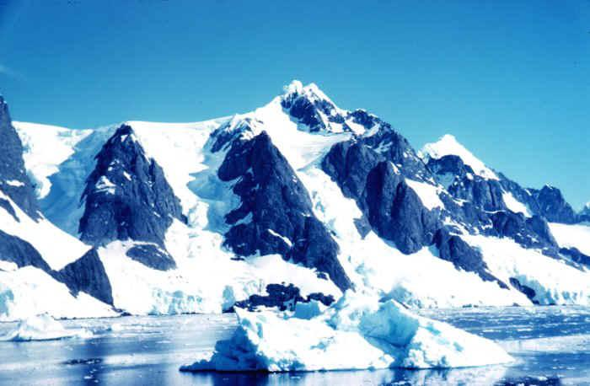
La perifèria de l’Antàrtida està formada per nombroses llengües de glaç, les glaceres.
Quan aquestes entren en contacte amb la mar es parteixen i hi suren: així es formen uns impressionants blocs de glaç, anomenats icebergs. Els icebergs es mouen gràcies als corrents marins i són molt perillosos per a la navegació.
L’Antàrtida es troba aïllada completament de la resta dels continents i és despoblada.
El medi àrtic
Els forts vents i les temperatures baixíssimes que es produeixen a l’Antàrtida són una dificultat per a la supervivència dels éssers vivents. Només hi poden accedir durant l’estiu missions científiques i militars.
L’existència de riqueses minerals i energètiques al subsòl i al fons del mar proper ha generat una sèrie de tensions entre els països que posseeixen àrees d’influència sobre aquest territori.
A més, aquestes discussions i aquests problemes han estat traspassats al conjunt d’estat de la comunitat internacional, que pretenen conservar l’Antàrtida i preservar-la de qualsevol activitat econòmica que faci malbé aquest medi natural gairebé pur.
Europa
Continent situat entre els 71° 08´ (al cap Nord) i els 36° de latitud nord (a la Punta Marroquí, al sud de la Península Ibèrica) i entre els 9° 31´ de longitud oest (al cap Rock, a Irlanda) i els 67° 20´ de longitud est (al sector polar dels Urals); és l'extrem nord-occidental de l'antic continent. És separat de l'Àrtic per l'oceà Glacial Àrtic, d'Amèrica per l'oceà Atlàntic, d'Àfrica per l'estret de Gibraltar i per la mar Mediterrània, i és unit a Àsia sense transició; hom pren com a divisòria convencional els Urals, la mar Càspia, els rius Emba i Manyc (bé que de vegades hom l'ha feta passar per la serralada principal del Caucas), la mar Negra i els estrets del Bòsfor i dels Dardanels.
Característiques del relleu europeu
La gran plana europea
La gran plana europea constitueix la unitat de relleu més extensa d’aquest continent i n’ocupa gairebé la meitat de la superfície. Té una forma estreta al cantó oest (Bèlgica i Holanda) i s’eixampla considerablement en territori de Rússia.
Aquesta plana impressionant i monòtona té petits turons de poca altitud, sobretot a la riba de la mar Bàltica.
Massissos i altiplans vells
Els massissos i els altiplans vells estan situats fonamentalment al nord-oest del continent. Els formen unitats de relleu més reduïdes, integrades per muntanyes i altiplans molt antics.
El paisatge d’aquestes unitats de relleu és molt variat: les muntanyes són de formes arrodonides, tenen poca altitud i estan separades les unes de les altres per valls amples.
Serralades de muntanyes joves
Les serralades de muntanyes joves són situades bàsicament al sud d’Europa i constitueixen les elevacions més importants del continent.
El relleu més o menys accidentat d’aquestes serralades dificulta les comunicacions entre els vessants d’aquests sistemes de muntanyes. Els Pirineus (Aneto, 3.404 m), els Alps (Mont Blanc, 4.810 m), els Carpats (Alta Tatra, 2.663 m) i el Caucas (Elbrus, 5.633 m) són les serralades més importants.
La xarxa hidrogràfica
Malgrat que a Europa el volum total d'aigua desguassada és petit (3.112 km³ l'any), a causa de les dimensions reduïdes del continent, l'índex d'escolament per km², de 319 mm, és el segon del món, després del de l'Amèrica del Sud. El riu més llarg d'Europa és el Volga, que desguassa a la mar Càspia; de 3.530 km de longitud i una conca d'1.360.000 km², té un cabal mitjà anual de 8.000 m³/s. Els seus afluents principals són el Kama i l'Oka, entre altres. A la mar Càspia desemboca també l'Ural; a la mar Negra, el Don, el Dnièper, el Dnièster i el Danubi, el riu més llarg de l'Europa occidental; a la mar de Barentsz, el Pecora; i a la mar Blanca, el Dvina septentrional.
A l'Europa central desguassen, a la Bàltica, el Vístula i l'Oder, i a la mar del Nord, l'Elba, el Rin i el Sena.
Van a parar directament a l'Atlàntic el Loira, la Garona, el Tajo, el Duero, el Guadiana i el Guadalquivir, i a la Mediterrània, l'Ebre, el Roine, el Po i el Marica.
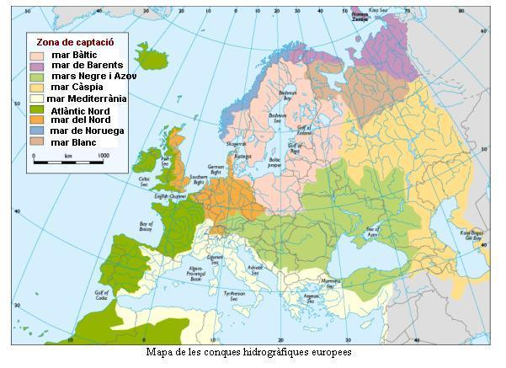
La Península Ibèrica
El relleu
El relleu s'articula al voltant d'una gran unitat central, la Meseta, d'elevada altitud mitjana (650 m), encara que el sector septentrional és lleugerament més alt que el meridional. La Meseta està quasi totalment envoltada de sistemes muntanyosos: serralada Cantàbrica al N, serralada Ibèrica des de la serralada Cantàbrica al SE, Sierra Morena al S, i muntanyes més baixes a la frontera N amb Portugal. La Meseta és dividida pel Sistema Central, el qual s'estén des de la serralada Ibèrica a Portugal. La part meridional de la Meseta baixa suaument vers Portugal, mentre que la transició de la zona septentrional a Portugal és marcada per un territori accidentat i muntanyós.
Constituïda per grans blocs interromputs per àmplies dislocacions transversals d'origen alpí, comprèn, d'E a W, les serralades d'Ayllón, Somosierra, Guadarrama, Gredos (2.592 m) i, més al N, les serralades de Béjar, Peña de Francia i Gata. Al S del Sistema Central i gairebé de forma paral·lela s'estenen els Montes de Toledo, que culminen a la serra de Guadalupe (1.603 m).
El límit septentrional de la Meseta és constituït pel massís Galaic i per la serralada Cantàbrica, la qual culmina als Picos de Europa (2.648 m). La serralada Ibèrica, que tanca la Meseta en direcció NO-SE separant-la de la depressió de l'Ebre, forma successivament les serres de la Demanda, Cebollera i Picos de Urbión, per culminar al Moncayo (2.313 m).
Al SE s'estén la depressió de Terol, que divideix la serralada en una cadena occidental (serra d'Albarrasí, muntanyes de Conca) i una oriental (Maestrat, 2.024 m). El sector meridional de la Meseta resta limitat per Sierra Morena, d'escassa altitud (serra de Madrona, 1.323 m) però de relleu abrupte, amb alguns passos importants, com el de Despeñaperros.
La depressió de l'Ebre, que s'estén entre la serralada Ibèrica i els Pirineus, resta separada de la Mediterrània per les serralades litorals catalanes.
Els Pirineus, en l'istme que uneix la Península Ibèrica amb el continent, presenten una zona axial amb els cims més destacats (Aneto, 3.404 m; Pocets, 3.375 m; pica d'Estats, 3.115 m) i una alineació meridional, o Prepirineus, formada per sediments calcaris (Cadí, 2.642 m).
Al S, les alineacions bètiques es divideixen en dos grans conjunts: les serralades Penibètica i Subbètiques. La primera comprèn la Serranía de Ronda i la Sierra Nevada, amb la màxima altitud de la Península, el Mulhacén (3.478 m). Les serralades Subbètiques, paral·leles a l'anterior, conformen les serres de Grazalema, Cazorla i Segura (1.967 m). Entre les dues se situa la depressió Penibètica, amb la vega de Granada i les foses de Guadix i Baza.
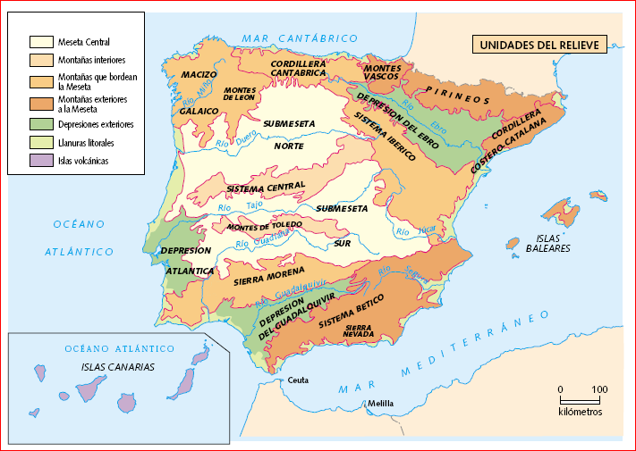

La hidrografia
L'ordenació del relleu espanyol origina una gran desproporció entre l'extensió del vessant fluvial atlàntic (400 839 km²) i mediterrani (182 661 km²).
L'Ebre (928 km), l'únic gran riu peninsular que aboca a la Mediterrània, recull les aigües dels rius pirinencs (Arga, Aragó, Gállego, Cinca i Segre) i del vessant NE de la serralada Ibèrica (Jalón, Jiloca, Guadalop, Matarranya). A la desembocadura forma un ampli delta de 500 km².
Altres rius mediterranis són: Ter (167 km), Llobregat (170 km), Túria (243 km), Xúquer (488 km) i Segura (225 km). Els grans rius del vessant atlàntic són: Miño (340 km) amb el seu afluent, el Sil; Duero (913 km) amb la major conca fluvial de la Península (98 160 km²), que recull les aigües de l'Esla, Carrión i Pisuerga per la dreta i del Tormes per l'esquerra; Tajo, el més llarg dels rius del territori (1 120 km), amb els seus afluents Tajuña, Henares, Jarama, Alberche, Tiétar i Alagón; Guadiana (744 km), que forma frontera amb Portugal en el seu tram inferior; i Guadalquivir (560 km), amb els seus afluents Genil, Guadiana Menor, Guadajoz i Guadalbullón, i que és navegable des de Sevilla fins a la mar. Els rius del vessant cantàbric són curts però de cabal abundant i regular. Els més importants són, d'oest a est, el Navia, el Narcea, el Nalón, el Sella, el Nerbion i el Bidasoa.
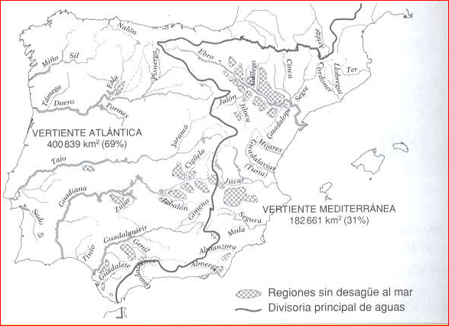
Catalunya
El relleu
La morfostructura actual de Catalunya respon a aquesta evolució general.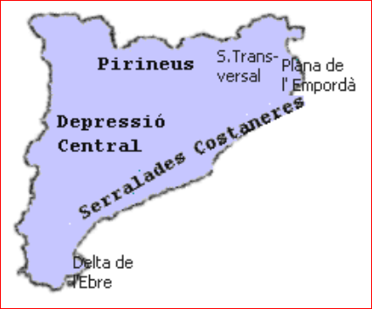

Hom pot distingir tres grans unitats morfostructurals: dues àrees muntanyoses —els Pirineus i el Sistema Mediterrani Català— que emmarquen una àrea interior més planera, la Depressió Central Catalana.
Els Pirineus, al nord, constitueixen el tret major de l'estructura del país; són una potent serralada alpina, rígidament orientada d'oest a est, on materials predominantment primaris donen unes formes de relleu enèrgiques, accentuades per l'erosió glacial. A l'oest, la serralada pirinenca assoleix la màxima altitud i la màxima amplària; vers l'est, davalla i s'aprima fins a arribar a mar. Un conjunt de serres subsidiàries, els Prepirineus, formats per materials secundaris i terciaris —calcaris, predominantment—, s'adossen, paral·lels, a l'alta muntanya i, davallant progressivament cap al sud, representen una zona de transició entre aquesta i les terres baixes de la Depressió Central.
També els Prepirineus són més amples i elevats a l'extrem occidental, a la regió de les Nogueres; es redueixen vers l'est, fins que, passat el Llobregat, donen pas a uns relleus més modestos, que hom anomena Subpirineu.
El Sistema Mediterrani, conegut també amb el nom de Serralades Costaneres, és constituït per dues alineacions muntanyoses paral·leles —La Serralada Prelitoral i la Serralada Litoral— separades per una llenca deprimida, la Depressió Prelitoral. Aquest conjunt es disposa paral·lelament a la costa, amb una orientació general NE-SW, de forma que, vers el nord-est, convergeix amb els darrers contraforts pirinencs (Serralada Transversal). Així, els dos grans sistemes orogràfics catalans es disposen segons una estructura que pren l'aparença d'un ventall mig obert cap al sud-oest, i que té com a eix l'extrem nord-oriental del país.
La Depressió Central Catalana se situa entre aquests dos vorells muntanyosos, i és constituïda per un conjunt bastant complex de conques d'erosió, planes i altiplans. Catalunya disposa de 699,3 km de costa, la qual, però, presenta poques condicions marineres. La línia de costa és generalment rectilínia, molt poc articulada, i posseeix molt pocs entrants propis per a l'establiment de ports. Això és degut, d'una banda, al fet que la costa es disposa paral·lelament a les alineacions muntanyoses del Sistema Mediterrani; de l'altra, a l'existència d'un procés avançat de regularització dels accidents costaners (en el qual les aportacions al·luvials, la manca d'un onatge important i de marees, i les oscil·lacions del nivell de la mar han actuat conjuntament). L'indret on l'articulació de la costa és més elevada (el cap de Creus) és aquell on les alineacions pirinenques, amb una orientació est-oest, penetren en la mar. Al nord i al sud d'aquest sector, la façana litoral es caracteritza per l'alternança de sectors de costa brava (aproximadament un 40% del litoral), on el rocam entra directament en contacte amb la mar, i de costa baixa (aproximadament un 60%), on els dipòsits moderns oculten el sòcol rocallós i n'uniformitzen els escassos entrants.
La hidrografia
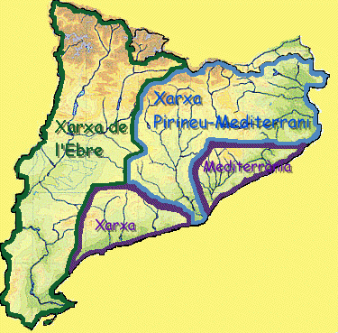
La xarxa hidrogràfica es divideix en dos grans sectors: un vessant occidental, o de l'Ebre, format inicialment pel Segre i engruixit progressivament pels seus tributaris, que davalla dels Pirineus fins a confluir amb l'Ebre, i un vessant oriental, format pels rius menors que van desembocant a la Mediterrània al llarg del litoral català, des dels Pirineus al delta de l'Ebre.
Entre els dos vessants hi ha un marcat desequilibri. El primer, amb una superfície una mica més gran, disposa d'un total d'aportacions d'una mitjana de 18.700 hm³ d'aigua anuals. El segon, amb una superfície semblant, disposa únicament d'una mitjana de 2 020 hm³/any. La causa fonamental d'aquest desequilibri és, naturalment, l'aportació de l'Ebre, que en la seva confluència amb el Segre és d'uns 12 000 hm³/any, com a mitjana. Cal tenir en compte, d'altra banda, l'aportació de les Nogueres, i també el fet que en el vessant oriental una part important del drenatge és efectuat mitjançant rieres, de règim molt irregular, que resten seques una bona part de l'any. Així, els canals de regadiu han pogut adquirir una importància més gran en el vessant de l'Ebre (canals d'Urgell, 478 hm³; alt d'Urgell, 145 hm³; d'Aragó i Catalunya, 362 hm³; de Pinyana, 369 hm³, a les comarques lleidatanes; i canal de la dreta i de l'esquerra de l'Ebre, al Montsià i al Baix Ebre, etc) que no a l'oriental (canal de la dreta del Llobregat, 40 hm³, i canal de la Infanta, 70 hm³, al Baix Llobregat i al Barcelonès, etc).
El marcat desequilibri en el volum dels recursos hídrics de superfície fa que a moltes comarques (Maresme, Selva, Priorat, Conca de Barberà, Terra Alta, Osona, etc) prengui una importància creixent l'aprofitament de les reserves subterrànies. Catalunya té una relativa riquesa en aigües subterrànies, dins la tònica general de desigualtat entre les diferents comarques, motivada per la complexitat de l'estructura geològica. Habitualment es presenten aqüífers de poca extensió, de funcionament autònom i de tipologia variada (aqüífers al·luvials, a les planes costaneres; rocallosos, en els materials calcaris i granítics costaners; al·luvials i rocallosos relacionats amb els cursos d'aigua interiors; de depressió, en els materials calcaris i detrítics de la Depressió Central i la Prelitoral). Actualment, prop del 50% dels regadius del vessant oriental s'abasta amb recursos hídrics subterranis, mentre que a la conca de l'Ebre aquest percentatge davalla al 7%. L'augment del consum urbà i industrial i les fluctuacions en les disponibilitats d'aigua han obligat a prendre en consideració diverses opcions de transvasament per a resoldre el problema definitivament.
ACTIVITATS
- Elaboreu un mapa d’Àfrica tot assenyalant la xarxa fluvial i els principals llacs.
- Enllaceu amb fletxes:
Desert de Gobi | Àfrica
Serralada de l’Atles | Oceania
Aconcagua | Europa
Massís de les Guaianes | Àsia
Melanèsia | Andes
Riu Volga | Amèrica del Sud
- Assenyaleu V (Veritable) o F (Fals)
El relleu de la Península Ibèrica s’articula al voltant de la Serralada Ibèrica.
Hi ha una gran desproporció entre la xarxa fluvial atlàntica i la mediterrània a la Península Ibèrica.
Les Serralades Costaneres Catalanes estan constituïdes per la Serralada Prelitoral i la Serralada Litoral.
La Depressió Central Catalana està formada per les Serralades Costaneres i la Depressió Prelitoral-
- Responeu breument.
- Concepte de muntanya
- Relleu asiàtic.
- El medi àrtic.
- Importància de les aigües subterrànies a Catalunya.

2. LES INTERVENCIONS HUMANES EN EL MEDI
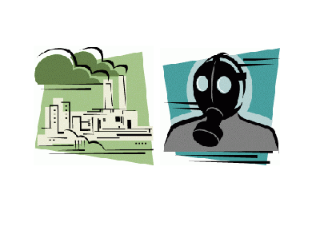

- Identificació dels riscos ambientals d’origen natural
Són hores d’ara quatre:
- Les grans marees;
- El desbordament dels rius
- Les sequeres; i
- Les pluges intenses.
Als que cal afegir els tradicionals com els terratrèmols, els icebergs, huracans, els corrents marins, tsunamis...
Les grans marees
Marea és el canvi periòdic de nivell del mar, produït principalment per les forces de marea que exerceixen el Sol i la Lluna. Quan aquest nivell és màxim s'anomena "marea alta" o plenamar, i quan aquest nivell és mínim s'anomena "marea baixa" o baixamar.
Dues marees altes successives estan separades per un període de temps de dotze hores i mitja, de manera que entre una plenamar i una baixamar passen sis hores i quart. En els mars tancats o petits (com el Mediterrani) les marees són gairebé imperceptibles, però en els oceans i mars oberts, en canvi, hi pot haver diferències d'alguns metres entre la baixamar i la plenamar.
La influència gravitatòria solar pot augmentar o disminuir la intensitat de les marees. Pot originar marees vives si el Sol i la Lluna estan alineats (succeeix dues vegades al mes, en lluna nova i en lluna plena), i marees mortes (quan la Lluna està en quart creixent i en quart minvant).
La pressió atmosfèrica també influeix, fins a 15cm. Aquestes marees es denominen marees meteorològiques.
(Obtingut de "http://ca.wikipedia.org/wiki/Marea")
Tenint en compte que la major part de la humanitat viu a la vora de la mar o de grans masses d’aigua, els països desenvolupats han desenvolupat històricament un seguit de mesures tècniques per guanyar terra a l’aigua d’una banda, és el cas holandès i el sistema de pòlders o grans barreres que permeten dessecar el sòl ja des d’antuvi; i d’altra banda el tradicional mètode de l’escullera artificial (obra feta amb grosses pedres o blocs tirats a l'aigua, per a formar un dic de defensa contra les onades, per a servir de fonament a un moll o per a protegir una obra contra l'acció dels corrents). Valorant doncs això, avui hi ha dos exemples de gestió davant d’aquest comportament natural:
- Els efectes de l’huracà Katrina a Filadèlfia (EUA) el 29 d’agost de 2005, els dics mal conservats no van resistir la pressió del fenomen i inundaren la ciutat produint milers de víctimes i nombrosos danys materials.
- Els dics que protegeixen Londres de les marees de l’estuari del Tamesi, requereixen un alt cost de manteniment, a més la pressió urbanitzable no descarta en un futur perills importants pels habitants de la city.
Els icebergs són comuns a l'estret de Davis , el de Estret de Dinamarca, i l'Atlàntic nordoest de febrer a agost i s'han observat algun cop fins i tot a les Bermudes i les illes Madeira; els vaixells estan exposats a gelades en la superestructura d'octubre a maig; la boira persistent pot ser un perill de maig a setembre; hi ha huracans de maig a desembre.
El desbordament dels rius
Una inundació és una submersió temporal de terrenys normalment secs, com a conseqüència de l'aportació inusual i més o menys sobtada d'una quantitat d'aigua superior a la que pot drenar la llera del riu. Es parla d’avinguda quan hi un augment inusual del cabal a una llera. La causa és la intensitat de la pluja que desborda el cabal, a través de la pluja torrencial (clima mediterrani) o del plovisqueig (clima atlàntic). Els casos més greus es troben en les zones de clima monsònic.
Els monsons tropicals són els principals causants d'inundacions; això els converteix en un dels fenòmens naturals més importants com a causants de morts humanes (un terç, com els huracans). Les xifres de morts poden oscil·lar entre els centenars i els milers. A Bangla Desh el monsó de l'estiu del 1988 provocà 3 000 morts, a causa de l'alta densitat de població concentrada en un espai fàcilment inundable i sense recursos tècnics per fer-hi front. Actualment la zona que envolta Bombay a l’Índia està en perill degut al canvi de vegetació o desaparició de la mateixa, ja que aquesta actuava de secant de la pluja.
Les sequeres
Quan són persistents causen la desertificació o transformació d'una regió en àrida o desèrtica per causa de l'acció humana. Entre les pràctiques que l'afavoreixen hi ha la sobrepastura, els conreus excessivament continuats o en règim de monocultiu exclusiu, els incendis, etc. Pot agreujar la tendència natural d'un territori a l'aridesa o n'accelera la desertització.
Les pluges intenses
Per saber-ne més: http://protecciobalenya.galeon.com/praga.htm
El tsunami
En japonès ona de port, Kunrei-shiki: Tsunami, és una sèrie d'ones massives que poden tenir lloc després d'un terratrèmol, activitat volcànica, esllavissaments submarins, impactes de meteorits en el mar, o fins i tot grans trossos d'illa esllavissant-se al mar. Per al cas més freqüent, els moviments tectònics, els tsunamis són importants a partir maremots de magnitud de més de 6.4 a l'escala de Richter i són vertaderament devastadors a partir de 7.
El major tsunami de la història recent va tenir lloc al sud-est asiàtic el 26 de desembre de 2004 . Va ser engendrat per un sisme quatre mil metres de profunditat submarí de magnitud 9.0 en l'escala de Richter i epicentre vora l'illa de Sumatra i va causar més de 230.000 víctimes a l'instant (sense comptar les desenes de milers de morts causades per les subsegüents epidèmies). Els països més afectats foren Indonèsia (sobretot la província de Banda Aceh de l'illa de Sumatra) i Tailàndia, tot i que els efectes devastadors també van arribar al llarg de bona part de les costes de l'oceà Índic: Bangladesh, Índia, Sri Lanka, Malàisia les Maldives i fins i tot Somàlia, Kenya, Tanzània i les Illes Seychelles a l'est de l'Àfrica.
Aquest sisme produiria una cadena de tsunamis que esborrarien literalment del mapa illes, platges i poblacions, que van quedar submergides en una densa capa de llot i aigua.
Les onades, algunes de les quals van arribar als 5 metres d'alçada, i capaces de desplaçar-se a més de 700 km/h, van trigar dues hores a arribar a les costes de l’Índia, i sis a Somàlia i Kenya. Després de la devastadora acció del mar, es presentava un panorama desolador i, a mesura que la xifra de morts creixia, la comunitat internacional començava a ser conscient de la tragèdia. Així, l'ajuda internacional va arribar ràpidament a les zones afectades amb l'objectiu de buscar als morts i enterrar-los, però sobretot, per atendre aquells que van quedar vius i localitzar els que el mar no ha retornat encara. Finalment, el 6 de gener de 2005 es va celebrar una conferència internacional a Jakarta per a discutir l'ajuda que s'enviaria als països afectats, i cinc dies més tard una reunió de donants a Ginebra per comprometre's.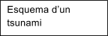
(Vegeu una animació d’un tsunami –anglès-:
http://www.geophys.washington.edu/tsunami/general/physics/runup.html )
Tsunamis als Països Catalans
Els Països Catalans també han rebut l'impacte de tsunamis. El més recent fou després d'un moviment tectònic prop d'Algèria i va causar alguns desperfectes a alguns vaixells atracats als ports del sud de l'illa de Mallorca.
2. El medi ambient
El deteriorament del medi ambient
Actualment, la degradació del medi natural és un dels problemes més greus a escala mundial, especialment als països industrialitzats.
La intensificació de les activitats humanes, principalment el creixement de les ciutats i el desenvolupament de la indústria, és la causa principal del deteriorament del l’entorn.
Principals problemes mediambientals
Els problemes mediambientals més importants són els següents:
- La contaminació de l’aigua, del sòl i de l’aire.
- La desforestació, és a dir, el retrocés dels boscos.
- L’erosió del sòl, és a dir, la pèrdua de la capa fèrtil.
- La desertització, és a dir, la transformació d’algunes zones àrides en deserts La desertització, és a dir, la transformació d’algunes zones àrides en deserts.
- L’extinció de moltes espècies animals i vegetals, és a dir, la pèrdua de la biodiversitat.
- La desaparició i l’alteració de paisatges naturals.
- L’efecte hivernacle.
- Els forats de la capa d’ozó de l’atmosfera constitueix un problema força greu: aquest gas fa possible la vida a la Terra perquè priva el pas de la radiació solar ultraviolada.
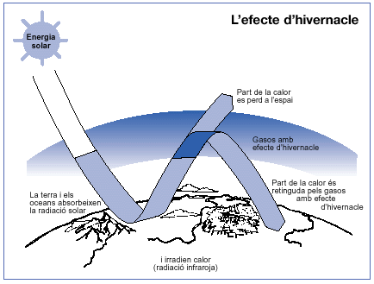
L’efecte hivernacle
Alguns gasos presents en la part inferior de l'atmosfera, com el CO2, permeten el pas de la radiació solar (longitud d'ona curta) però no a la radiació infraroja emesa per la superfície terrestre després de ser escalfada pel Sol. Aquesta radiació no pot escapar i incrementa la temperatura de l'atmosfera. Aquest procés natural rep el nom d'efecte hivernacle i ha fet possible la vida en el planeta, ja que en absència d'aquests gasos la temperatura mitjana de la superfície seria de 18ºC. No s’ha de confondre aquest efecte beneficiós amb el que seria un increment de l'efecte hivernacle causat per la contaminació humana
Les solucions
Durant els darrers anys, científics, organitzacions ecologistes i governs busquen solucions per limitar l’impacte humà sobre el medi.
Les espècies animals i vegetals en perill d’extinció i els paisatges naturals de més interès se salvaguarden gràcies a la legislació mediambiental que obliga a avaluar les conseqüències d’algunes activitats humanes i a impedir-les si són perjudicials. La signatura d’acords internacionals, com el Conveni sobre Biodiversitat i el Tractat de l’Antàrtida, contribueixen a la protecció de la natura.
La contaminació es redueix gràcies a diverses mesures com ara la prohibició d’utilitzar productes contaminants (per exemple, els que contenen clor) i l’ús de tecnologies netes, com les depuradores d’aigües, els llits fluids a les centrals tèrmiques i els filtres catalitzadors als vehicles. Altres alternatives són el reciclatge de residus urbans i industrials, i l’ús de les anomenades energies netes o suaus.
Tanmateix, és ben clar que l’única solució definitiva per a la conservació de la Terra és aconseguir un desenvolupament que faci possible l’explotació dels recursos naturals sense perjudicar el medi ambient. Només d’aquesta manera serà possible aconseguir realment un desenvolupament sostenible.
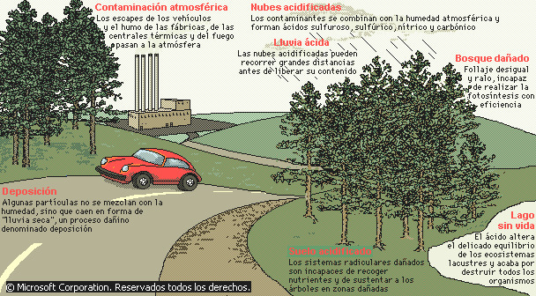
Contaminació atmosfèrica i pluja àcida
En temps remots, l’aigua de pluja era la més pura disponible, però avui conté molts contaminants procedents de l’aire. La pluja àcida es produeix quan les emissions industrials es combinen amb la humitat atmosfèrica. Els núvols poden dur els contaminants a grans distàncies, fent malbé els boscos i llacs molt allunyats de les fàbriques en les que s’originaren. Prop de les fàbriques, es produeixen danys addicionals per deposició de partícules de major grandària en forma de precipitació seca. La contaminació ha anat en augment des de la Revolució Industrial, però fins fa poc els seus efectes, com la pluja àcida, no han produït alarma internacional.
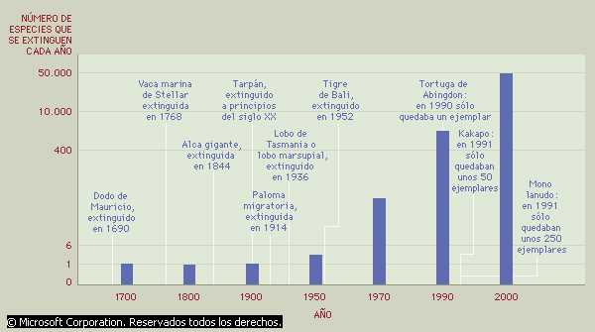
Extinció de plantes i animals
Malgrat que l’extinció de plantes i animals és un aspecte natural de l’evolució, el nombre d’espècies que desapareixen cada any ha augmentat de forma espectacular des del s. XV. Si es manté la tendència actual, a començaments d’aquest segle se extingiran 50.000 espècies anuals.
3. La desforestació
Els boscos tropicals en perill
Actualment, els boscos ocupen un terç de la superfície terrestre. Els boscos situats a la zona intertropical representen el 7% del total mundial, la qual cosa fa de la zona càlida l’àrea més arbrada després de la zona boreal. Les reserves boscoses més grans es troben a l’Àfrica negra i a l’Amèrica central i meridional, on hi ha hagut menys presència humana.
Els boscos de la zona intertropical contenen més del 50% de les espècies d’éssers vius que es coneixen; tot i això, són ecosistemes molt delicats a causa de la pobresa del sòl i del volum i constància de la pluja.
En les últimes dècades, les agressions més fortes de què són víctimes aquests boscos procedeixen de les activitats humanes. La rompuda agrícola ha estat intensa, sobretot a Indonèsia, on el bosc ha deixat pas als arrossars. La construcció de grans obres públiques i privades també ha tingut importància, sobretot a l’Amazònia. La tala d’arbres, com ara l’hevea, d’on s’extreu cautxú i làtex, ha estat excessiva, principalment a Malàisia i al Brasil.
Els efectes de la desforestació
Darrerament, els boscos de la zona càlida s’han reduït considerablement.
La desaparició d’aquests boscos significa l’extinció de moltes espècies animals i vegetals, i també d’una part de les tribus indígenes que hi viuen. La desforestació contribueix a més, a l’increment de l’efecte hivernacle i, per tant, influeix en el canvi climàtic global.
Desforestació per tala i crema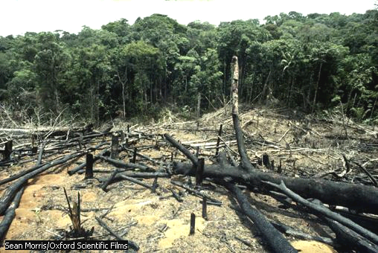
Aquesta tècnica de desforestació, molt utilitzada per aclarir grans àrees de bosc amb finalitats agrícoles i altres és molt perjudicial per al medi ambient. La gran quantitat de diòxid de carboni despresa contribueix a l’efecte hivernacle. La desaparició dels arbres i la coberta vegetal destrueix hàbitats, accelera l’erosió i multiplica la càrrega de sediments dels rius, fent que les inundacions estacionals siguin molt més greus.
L’Amazònia: la selva més gran del món
La conca del riu Amazones és a l’Amèrica del Sud. Té els límits següents: a l’oest, la serralada dels Andes; al nord, el massís de les Guayanas; a l’est, l’oceà Atlàntic, i al sud, les regions de Goiàs i Mato Grosso (Brasil). És la conca amb més cabal i la més extensa del planeta. Ocupa uns 6,5 milions de quilòmetres quadrats, gairebé 14 vegades l’extensió d’Espanya, repartit entre 9 països: la Guayana francesa, Surinam. Guyana, Veneçuela, Colòmbia, l’Equador, Perú, Bolívia i el Brasil.
L’Amazònia destaca per la gran varietat d’espècies vegetals i animals (biodiversitat). El tòpic que afirma que és el darrer pulmó de la Terra no és exacte, tot i que l’Amazònia és un important productor d’oxigen.
En un principi, els habitants de la conca amazònica la van talar i la van cremar per cultivar la terra i obtenir llenya. Al principi del segle XX, l’explotació del cautxú va agreujar el problema de la desforestació.
Avui dia, l’Amazònia està més amenaçada que mai. La causa principal de la desforestació és la creació de colònies agràries i ramaderes. La construcció de línies fèrries, aeròdroms i carreteres, la creació d’indústries de la fusta, preses i embassaments, l’extracció de petroli i de minerals (com ara carbó, ferro, urani i or), també són causes de desforestació. Cada any es destrueix un 0,3% de l’Amazònia.

Desforestació a l’Amazones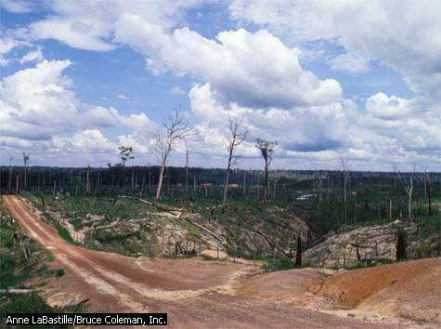
L’àrea originalment ocupada per la pluvisilva, en el sector brasiler de l’Amazones, està patint una considerable desforestació degut a l’acció antròpica. La tala indiscriminada d’arbres i crema de les terres, amb la fi de l’aprofitament fuster, cria de bestiar i construcció de nous assentaments, està provocant una ràpida erosió del sòl. La regeneració del bosc es difícil, i la terra només pot sostenir una vegetació de herbàcies i matolls després d’uns pocs anys d’ús agrícola.
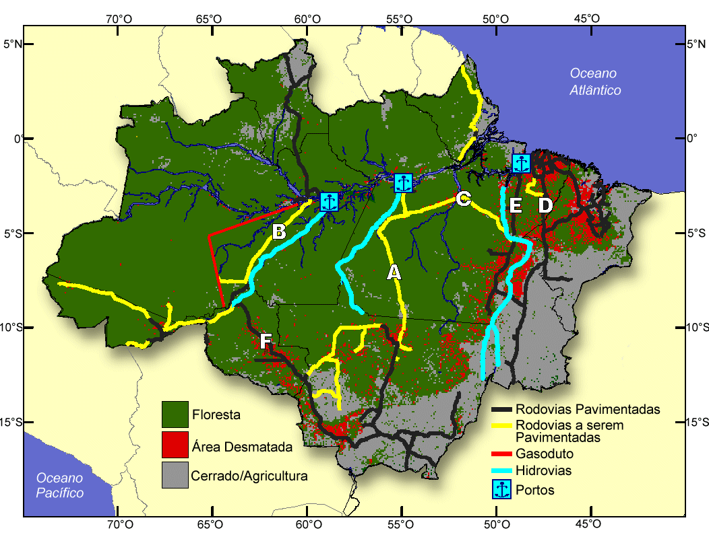
4. La contaminació
La contaminació atmosfèrica
La contaminació de l’aire és un del principals problemes ambientals de la zona temperada. Les fàbriques, les centrals tèrmiques, el trànsit, la calefacció, etc., alliberen gasos tòxics que degraden l’atmosfera. Aquesta contaminació té diverses manifestacions:
- El boirum és un núvol de partícules i pols present, sobretot, a les grans ciutats. El boirum dificulta la respiració i dificulta la penetració dels raigs solars, de manera que contribueix a l’escalfament global de la Terra (efecte hivernacle).
Emissions de xemeneies industrials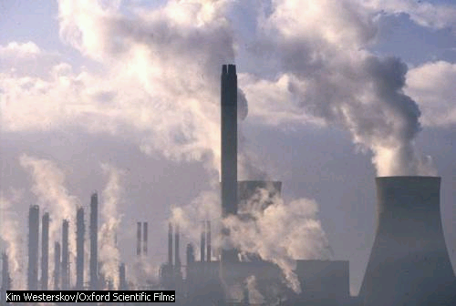
El diòxid de carboni, de sofre i altres contaminats emesos per les xemeneies de les indústries contribueixen a la contaminació atmosfèrica. El diòxid de carboni contribueix a l’escalfament global, i el diòxid de sofre és la principal causa de la pluja àcida en el nord i est d’Europa i el norest de Nordamèrica.
- La pluja àcida s’origina fonamentalment a causa de les emissions de diòxid de sofre que les indústries, les mines i les centrals tèrmiques envien a l’atmosfera. Afecta, bàsicament, al nord i al nord-est d’Europa, principalment la franja que va des del Regne Unit a Rússia. Aquesta mena de contaminació provoca la desaparició de milions d’hectàrees de boscos i contribueix al deteriorament dels monuments.
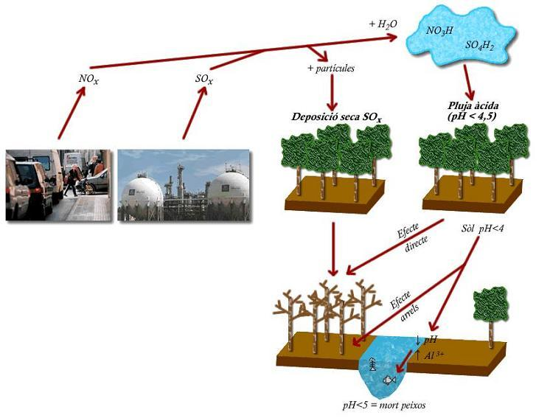
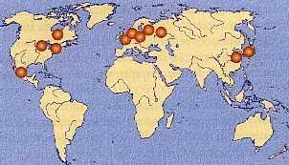
Zones més afectades per la pluja àcida

La seva acció sobre edificis i escultures
"La plaga silenciosa"
Els efectes sobre la matèria inerta s’havien notat a Anglaterra, el 1866, ja que l’edifici del Parlament a Londres, construït el 1835, presentava deterioraments. Però aquest fet passà quasi per alt per
a la resta d’Europa.
Des de principis del segle passat, es va començar a documentar amb fotografies l’estat d’alguns monuments i edificis construïts amb pedra calcària. Pocs anys després, es donava la primera alarma sobre el seu deteriorament. La comparació entre castells i illes realitzada amb el mateix material, i a la mateixa època, va permetre veure ja el 1907 que el deteriorament variava segons el desenvolupament industrial de la zona. El castell de Neuschwanstein, al sud d’Alemanya, tenia intacta la seva façana.
No obstant, la catedral de Colònia, sobre el riu Rin, a la zona industrial, mostrava greus danys.
ACTIVITATS
- ¿Quins són els principals riscos ambientals d’origen natural?
- Elaboreu un informe amb imatges sobre els polders holandesos.
- Dibuixeu un mapa de la zona d’influència dels monsons.
- Enllaceu amb fletxes:
Marees vives | Pèrdua de la capa fèrtil
Sequeres | Núvol de partícules
Erosió del sòl | Causen desertificació
Boirum | Sol i lluna alineats
tsunami | Sèrie d’ones marines

- REPRESENTACIÓ GRÀFICA DE LA TERRA

1 . Representació gràfica de la Terra
La millor representació de la Terra és l’esfera, el globus terraqui, que és una maqueta del món a petita escala.
Però no sempre és pràctic utilitzar l’esfera, sobretot, si es vol estudiar una part del món amb detall, ha que s’hauria de fer servir una esfera excessivament grossa.

Per això, el cartògrafs (dibuixants de mapes) van haver-se de plantejar com es podia reproduir la imatge de la Terra en un full de paper pla.
Però, és impossible representar exactament una superfície corba al damunt d’una de plana. Per tant, totes les projeccions que es fan de la Terra presenten algunes deformacions.
L’any 1569, un geògraf flamenc va idear una solució per resoldre aquest problema i la va donar a conèixer amb el seu pseudònim llatí: Mercator. El seu sistema s’emprà durant segles i encara s’utilitza, en molts casos, avui en dia.
La projecció de Mercator tenia molts avantatges per als mariners, però desfigurava molt la forma de les terres. Per exemple, les línies de longitud, que en realitat convergeixen als pols, apareixen separades quan hi arriben.
Les deformacions, sobretot a l’hemisferi nord són importants. L’Amèrica del Nord i Europa es veuen més grans.
Amb el temps s’han trobat altres tipus de projeccions, que també presenten deformacions, però no tan exagerades. L’any 1973, l’alemany Arno Peters va dissenyar una nova representació plana del planeta. Va intenta fer un mapa d’acceptació internacional que respectés al màxim les superfícies reals dels països i els continents.
El resultat fou un mapa que impactava a primera vista, sobretot entre els europeus, que estaven habituats a veure en les projeccions de Mercator que eren la part més important i el centre del món. Les deformacions més grans del mapa de Peters es donen a la zona dels pols, però aquestes deformacions són en realitat menys grans que les que es donen en altres tipus de mapes.
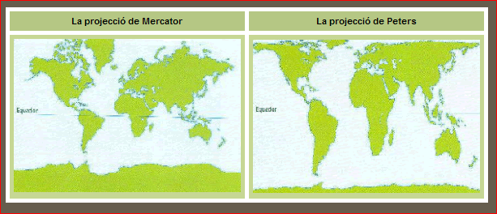
Projecció de Peters
L’objecte de la projecció de Peters és representar una àrea amb la màxima exactitud, malgrat que la forma de les masses de terra estigui molt distorsionada. En sentit oposat es troba l’escala de la projecció de Mercator, en la que la precisió de la forma se supedita a una gran distorsió de l’àrea (tot i que això fou e una conseqüència accidental de la seva utilitat en navegació).
Els mapes
Són representacions reduïdes, simbòliques i aproximades de tota la superfície terrestre o bé d’una part d’aquesta.
Segons la quantitat de detalls que es vulguin representar, s’utilitzarà un mapa d’unes dimensions més grans o més petites. Els mapes reprodueixen de manera simplificada imatges de la realitat en una projecció vertical o sigui, vista des de dalt.
Quan es vol representar un fragment molt petit de la Terra, com una ciutat, s’usen els plànols.
L’escala del mapa
Un mapa és sempre més petit que la realitat que representa. Però, quantes vegades és més petit un mapa que la superfície a la qual es refereix? La resposta a aquesta pregunta la dóna l’escala del mapa.
L’escala és la relació fixa que hi ha entre les mesures del mapa i les de la realitat. Amb l’escala es pot saber a quants metres o quilòmetres equival un centímetre del mapa.
En els mapes l’escala s’expressa de dues maneres: de forma gràfica i de forma numèrica.
L’escala gràfica consisteix en un segment (que es pot subdividir en segments més petits) que mostra la relació entre les distàncies del mapa i les de la realitat.
Fixa’t en els tres mapes. En el primer, el segment representa 1.000 km, en el segon 100 km i en el tercer només 10 km. Si es col·loca un fil agafat amb les dues mans i es posa entre dos punts del mapa i després se situa damunt l’escala gràfica sense deixar-lo anar, es podrà saber la distància que hi entre els dos punts.
En un dels marges de cada mapa, amés de l’escala gràfica, hi ha una altra indicació amb nombres. En un cas és 1:100.000.000, en un altre 1:10.000.000 i en l’altre 1:1.000.000. Aquesta fracció ens diu la reducció del mapa respecte de la realitat i s’anomena escala numèrica.
Si l’escala numèrica és 1:1.000.000 vol dir que 1 centímetre del mapa representa en el terreny una distància d’1.000.000 de centímetres, és a dir, 10 km. Així doncs, sabent l’escala numèrica es pot esbrinar la distància real que existeix entre dos punts i, després, de multiplicar-los per la xifra del denominador de l’escala.
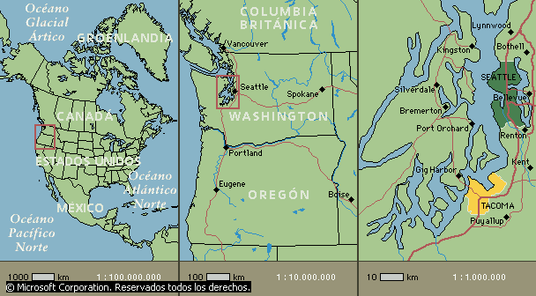
Escala
L’escala d’un mapa defineix la relació entre la distància mesurada sobre el mapa i la distància corresponent en la realitat; en una relació de 1:100.000.000. (esquerra); les unitats de mesura que apareixen en l’escala representen 1.000 km en la realitat. (centre); una unitat en el mapa equival a una distància de 10.000.000 unitats en la realitat. (dreta); una unitat en el mapa equival a una distància de 1.000.000 unitats en la realitat.
L’orientació i la llegenda d’un mapa
Per comprendre un mapa s’ha de tenir en compte la seva orientació. Per tant, per fer servir un mapa, el primer que cal fer és orientar-lo, és a dir, fer coincidir el nord del mapa amb el nord real que assenyala la brúixola. Habitualment els mapes fan coincidir el nord amb la part superior del full en el qual estan representats.
Per interpretar correctament qualsevol tipus de mapa, cal entendre els signes que s’hi utilitzen. Per copsar aquests signes, els mapes duen una llegenda, que es una taula on s’explica el significat de tots els símbols que hi ha representats.
Els símbols emprats són molt similars d’una mapes als altres, i és per això que el conjunt dels símbols representats es coneix amb el nom de signes convencionals.
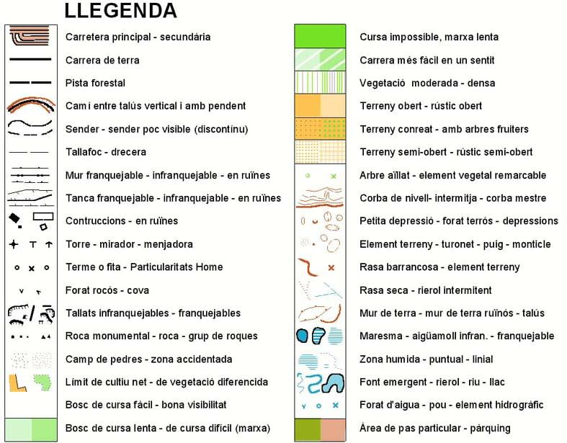
Tipus de mapes
Els mapes poden servir també per representar diferents tipus d’informacions i dades; així, per exemple, hi ha mapes polítics, mapes físics, mapes de climes, mapes de vegetació, econòmics, de població, etc. També hi ha mapes històrics que mostren fets esdevinguts en un determinat territori i en una determinada època, etc.
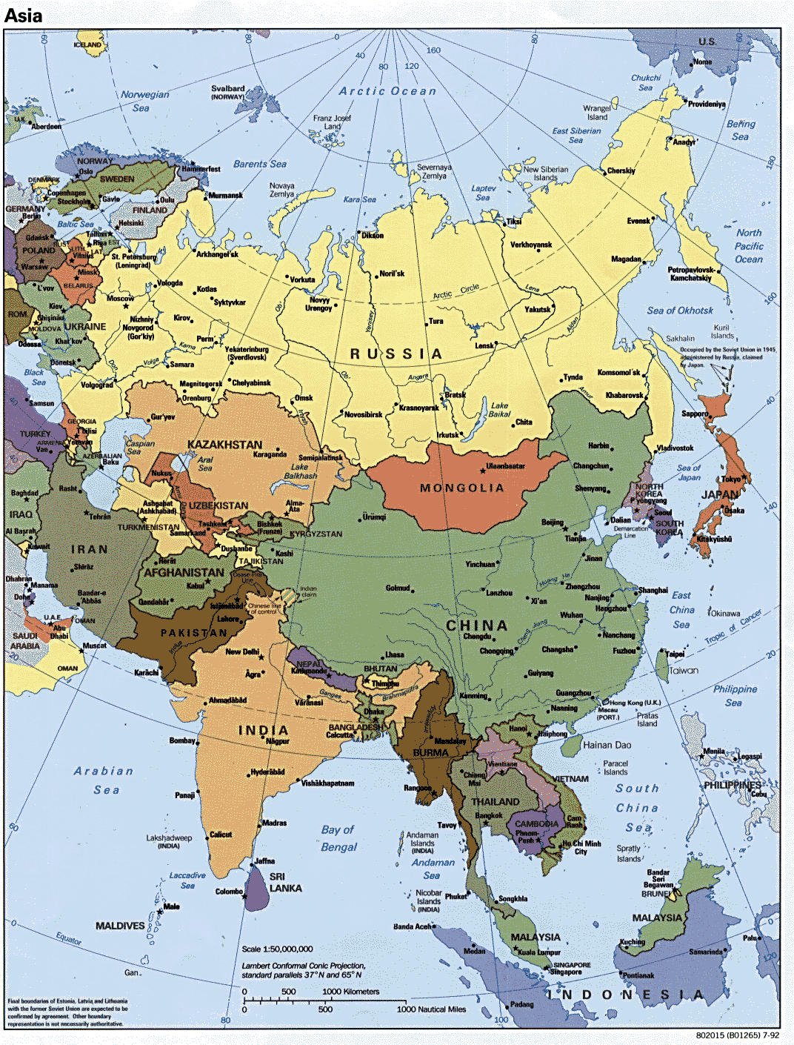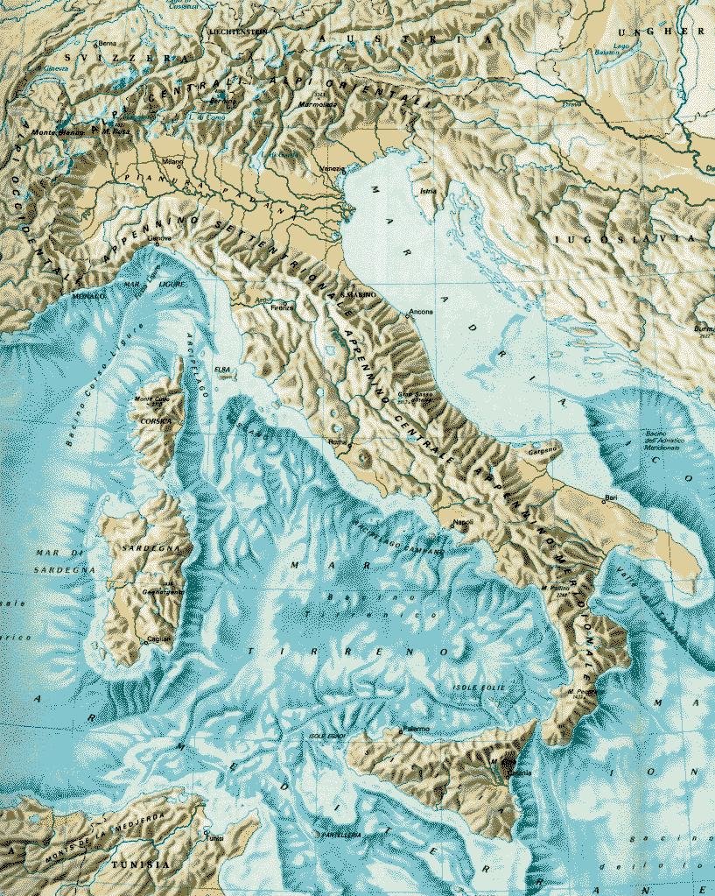
Mapa polític Mapa físic
Un mapa molt especial és el mapa topogràfic, que representa superfícies no gaire grans i proporciona la màxima informació sobre els accidents del terreny, les poblacions, les vies de comunicació, els rius i la toponímia (noms dels llocs).
Els excursionistes solen emprar mapes topogràfics, perquè representen el relleu i es pot saber, per exemple, si una muntanya és molt costeruda o no.
Això es fa mitjançant les corbes de nivell, que són línies imaginàries que uneixen tots els punts del terreny que són a una mateixa altura. El nombre que indica l’altitud d’una corba de nivell s’anomena cota.
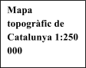
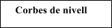

2. Elements de localització geogràfica : punts cardinals, latitud i longitud
Els punts cardinals. Orientació
Per orientar-se o localitzar un lloc s’utilitzen els punts cardinals, que posseeixen una relació directa amb el moviment aparent del Sol al cel al llarg del dia, conseqüència del moviment de rotació de la Terra.
Els punts cardinals se situen sempre a cada un dels quatre costats del rectangle o quadrat que conté un mapa:
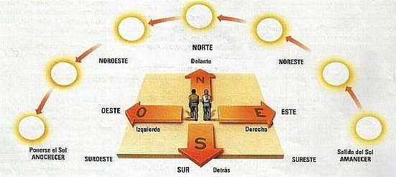
L’Est correspon a l’espai de la part dreta del mapa. Una persona pot orientar-se en funció del moviment del Sol a l’horitzó, si assenyala amb el braç dret cap on surt el Sol, aquest lloc correspon amb l’Est.
L’Oest correspon a l’espai de la part esquerra del mapa. Quan ens orientem en qualsevol lloc de la Terra, com en el cas anterior, coincideix amb el braç esquerra, el que assenyala el lloc on es pon el Sol.
El Nord correspon a l’espai de la part superior del mapa. Davant quan ens orientem en qualsevol lloc de la Terra.
El Sud correspon a l’espai de la part inferior del mapa. Darrera quan ens orientem en qualsevol lloc de la Terra.
A més, l’espai que existeix entre dos punts cardinals pot designar-se mitjançant els anomenats punts cardinals compostos: Norest, Noroest, Surest i Suroest.
Orientar-se
Per orientar-se cal saber on és el nord. Per què el Nord? No ens podem orientar cap els quatre punts cardinals, n'hem de triar un de referència i a partir d'aquest punt ja establirem els altres.
La direcció nord (ombra més curta quan el Sol està més alt i que sempre i durant tot l'any assenyala la mateixa direcció) és la de referència bàsica per a determinar totes les altres direccions.
La brúixola
Hi ha diverses maneres de trobar el Nord. La millor és utilitzant la brúixola, que és una agulla imantada situada sobre un eix. El magnetisme terrestre atrau l'agulla imantada cap al Nord (també es pot dir pol magnètic o nord magnètic).
Les coordenades geogràfiques
L’eix, els pols i les direccions
La Terra és una esfera i gira sobre ella mateixa. El temps que tarda la Terra a girar sobre ella mateixa és de 24 hores, i és el que s’anomena un dia. Aquest moviment de rotació
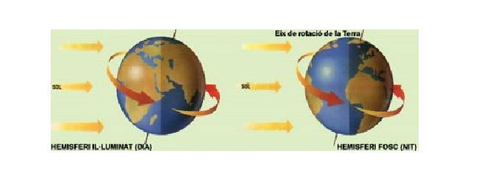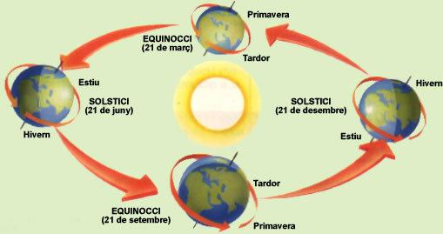
Els hemisferis, els paral·lels i els meridians
Per trobar la localització exacta d’un punt de la superfície terrestre s’usen les denominades coordenades geogràfiques, la longitud i la latitud, trobades a partir d’una xarxa geogràfica de línies imaginàries anomenats meridians i paral·lels.
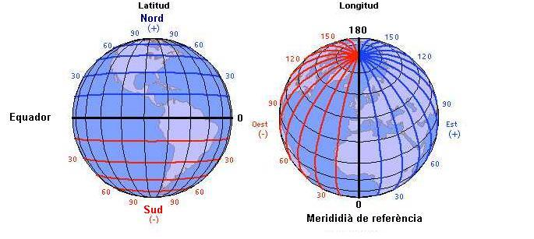
Els paral·lels són unes línies circulars que divideixen la Terra en sentit horitzontal i que s’empetiteixen a mesura que s’apropen als pols.
La principal d’aquestes línies s’anomena equador, se situa a la mateixa distància dels dos pols i divideix l’esfera terrestre en dues meitats iguals: l’hemisferi nord, que comprèn les terres que són més properes al pol Nord, i l’hemisferi sud, que comprèn les terres que són més a la vora del pol Sud.
Els paral·lels s’anomenen amb els graus de l’angle que formen unes altres dues línies imaginàries que anirien des del paral·lel en qüestió i l’equador fins al centre de la Terra.
Els dos paral·lels situats a una distancia de l’equador de 23º 27’ s’anomenen tròpics. El que està situat a l’hemisferi nord s’anomena Tròpic de Càncer i el que està situat a l’hemisferi sud, Tròpic de Capricorn.
També són importants els dos paral·lels anomenats Cercle Polar Àrtic i Cercle Polar Antàrtic, situats a l’hemisferi nord i sud respectivament.
Els meridians són unes línies verticals que recorren la superfície de la Terra unint els dos pols.
El meridià principal, que ha servit de referència per a la situació de la resta és el meridià de Greenwich.
Aquest nom prové del fet que van ser els anglesos els primers que van proposar traçar aquesta línia imaginària. A Greenwich (localitat propera a Londres), hi havia un important observatori, i és per això que van decidir que hi passés el meridià 0.
La línia complementària que continua per l’altra banda del món, enllaçant els dos pols i complementant la circumval·lació de la Terra juntament amb el meridià 0, s’anomena meridià 180.
Gràcies al meridià de Greenwich i al meridià 180 es pot dividir el món en uns altres dos hemisferis: l’hemisferi est i l’hemisferi oest.
Per tant, es diu que totes les terres i les mars que queden a l’esquerra del meridià de Greenwich segons es mira l’esfera fins al meridià 180, són a l’oest, i totes les terres i les mars situades a la dreta del meridià 0 fins al meridià 180 són a l’est.
Els meridians també s’anomenen amb els graus de l’angle que formen llurs plans d’intersecció amb el pla del meridià de Greenwich.
La longitud és la distància angular que existeix entre un punt qualsevol de la superfície terrestre i el Meridià de Referència o Meridià de Greenwich. Els meridians són semicercles imaginaris que uneixen els Pols.
La latitud es la distància angular entre un punt cualsevol de la superfície terrestre i l’Equador, que és el cercle màxim que divideix la Terra en dos hemisferis, el Nord i el Sud. Els paral·lels són cercles imaginaris paral·lels a l’Equador i perpendiculars als meridians, entre ells destaquen el Tròpic de Càncer, el Tròpic de Capricorni, el Cercle Polar Àrtic i el Cercle Polar Antàrtic.
Al ser mesures angulars la latitud i longitud es mesuren en graus. Els seus valors màxims són: 90º de latitud Nord, 90º de latitud Sud, 180º de longitud Est i 180º de longitud Oest.
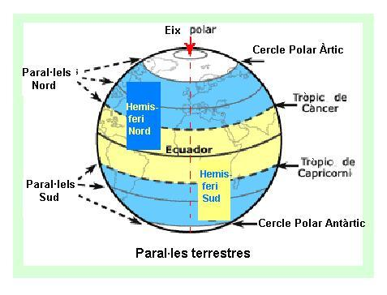
ACTIVITATS
- Cerqueu una projecció cartogràfica de Peters i expliqueu les seves característiques.
- ¿Què és l’escala d’un mapa?
- ¿Què son les corbes de nivell? ¿A quin tipus de mapa s’empren?
- Conceptes de latitud i de longitud.

